МИНИСТЕРСТВО НАУКИ И ВЫСШЕГО ОБРАЗОВАНИЯ РОССИЙСКОЙ ФЕДЕРАЦИИ
Экономический лицей ФГБОУ ВО
«Российский экономический университет им. Г.В. Плеханова»

Исследовательская работа
на тему:
«Перспективы развития инвестиционных отношений в сфере бизнес сотрудничества с западными странами»
Работу выполнила:
Ученица 10А класса
Экономического лицея ФГБОУ ВО «РЭУ
им. Г.В. Плеханова»
Рослякова Нина Андреевна
Научный руководитель:
Асатрян Эдвард Рубенович
Москва
2020
Аннотация: Глобальный вызов пандемии COVID-19 наряду с активным противостоянием России и европейских стран в области санкционной политики и обострившихся политических ситуациях повлекли за собой изменение курса инвестиционного взаимодействия. В данной работе изучаются политические и экономические факторы, способные ослабить, сохранить или же усилить уровень развития инвестиционного сотрудничества России и Запада. Результаты проведенного исследования демонстрируют положительную динамику в торгово-экономическом взаимодействии, а также позволяют прогнозировать изменение в определенных областях политических и экономических взаимосвязях.
Содержание
Введение 4
Глава 1. Обзор современной экономической ситуации в ЕС и России 7
1.1. Развитие российско-европейских экономических отношений 7
1.2. Определение повестки дня вокруг Северного потока – 2 11
Глава 2. Посткороновирусное влияние политических и экономических факторов на развитие инвестиционных отношений 13
2.1. Анализ влияния политических факторов на развитие инвестиционных отношений 13
2.2. Анализ влияния экономических факторов на развитие инвестиционных отношений 15
2.3. Эмпирические результаты исследования и составление выводов 19
Глава 3. Заключение 21
Список литературы: 22
Приложение 1 24
Приложение 2 25
Приложение 3 26

Введение
Актуальность
Современная эпоха инвестиционных отношений между Россией и Западом терпит ряд изменений, которые напрямую коррелируют с трансформацией состояния мировой политики, глобальных вызовов, а также развитию или же ослаблению национальных экономик и их потенциала в качестве лидирующего экономического игрока в мировой экономике, в частности на европейской территории континента.
Эти изменения вытекают в первую очередь из напряженных экономических отношений России и западных стран через угол зрения санкционной политики на протяжении шести лет, из последствий глобальной короновирусной пандемии в 2020 году, которая образовала ступор в мировой экономике в целом, а также из политического влияния Российской Федерации на ЕС через ключевой топливно-энергетический проект, «Северный поток – 2», и значительной гуманитарной поддержки в период жесткого карантина в середине 2020 года.
Исходя из этого, актуальность изучения перспектив развития инвестиционных отношений между западными странами и Россией заключается в том, чтобы попытаться спрогнозировать траекторию развития инвестиционной стратегии для РФ, выявить проблемное поле по данной сфере, через анализ политической, экономической и социальной повестке на сегодняшний день.
Исследовательская проблема:
Несмотря на то, что европейский рынок в нынешнее время чрезвычайно нуждается в инвестиционном потоке со стороны России в сферу бизнеса, недавно обострившаяся ситуация вокруг остановки Северного потока – 2 в совокупности с активной санкционной политикой ЕС не позволяет российским инвесторам в полной мере реализовывать свои стратегические планы. Нам же как исследователям остается непонятным дальнейший исход развития событий, который напрямую повлияет на развитие не только экономических, но и политических отношений РФ и ЕС.
Объект исследования: экономические отношения России и европейских стран
Предмет исследования: современное состояние, тенденции и перспективы развития инвестиционного сотрудничества России и ЕС
Цель: выявление основных перспектив и путей развития инвестиционных отношений России и ЕС в сфере бизнеса
Задачи:
- Изучить современное состояние экономических факторов России и стран ЕС
- Проанализировать динамику инвестиционного сотрудничества в сравнении с предыдущими годами
- Оценить влияние развития политических и экономических факторов на развитие инвестиционных отношений
- Выявить перспективные направления путей развития инвестиционных отношений в будущей перспективе
Гипотезы:
- Предполагается остановка реализации проекта Северный поток – 2 приведет к исключению России из списка ключевых инвесторов европейского бизнеса
- Если динамика развития экономик европейских стран на фоне эпидемиологической ситуации ухудшится, то это вынудит ЕС к поиску компромиссов с Россией в области экономического сотрудничества
Метод исследования: Проведение исследования будет проходить через метод кейсов (кейс-стади), с помощью факторного анализа, в котором будут изучаться факторы в политической и экономической сферах, способные оказать влияние на развитие инвестиционных отношений в сфере бизнеса между Россией и странами Европы.
Обзор, интеллектуальная карта, введения изложен в Приложении 1; теоретическая и эмпирическая части исследования в Приложении 2.
Касательно области исследования, необходимо отметить, что подобного рода исследовательские работы не были замечены ни на портале РГБ, ни в базах данных российских университетов, ни на других новостных и ресурсных источников, в виду того, что угол зрения охватывает современные происходящие события и тенденции.
Тем не менее, если рассматривать через призму рассмотрения санкционной войны, то данная работа отличается от научных публикаций 2014-2019 года тем, что экономические санкции являются ключевым фактором для анализа современной ситуации инвестиционного взаимодействия и его прогнозирования, а не предметом исследования как таковым. Работы, касающиеся влияния и исследования санкций, представлены непосредственно в теоретическом исследовании.
Теоретическая значимость работы заключается в изучении современной экономической и политической ситуаций вокруг инвестиционного сотрудничества европейских государств, существующих различных научных исследований вокруг данной проблемы.
Практическая значимость работы заключается в возможности применении в ходе изучения региональной экономической обстановке Европы, сравнительного анализа по развитию экономик западных стран после пандемии.

Глава 1. Обзор современной экономической ситуации в ЕС и России

Развитие российско-европейских экономических отношений
Российская экономическая среда сосредоточена в основном на модернизации транспортной инфраструктуры, которая способствует развитию межрегионального бизнес сотрудничества, укреплении агропромышленного комплекса страны, вследствие обособления от европейского рынка из-за санкционной политики, а также на топливно-энергетических проектах и инфраструктуре, которые способствуют накоплению национального бюджета и взаимному сотрудничеству по ряду стратегических направленностей как с Европой, так и Азией.
Именно по этим отраслям российская сторона более всего заинтересована в привлечении иностранных инвестиции. Так, например, самая привлекательная отрасль для западных инвесторов (лидеры – Германия, Нидерланды, Франция) это агропром, затем идут машиностроение, сырьевой сектор и химическая продукция (см. график 1 – количество инвестированных проектов). В целом, рост инвестиционных проектов в обрабатывающую промышленность в России свидетельствует о желании европейских инвесторов создать или расширить собственные производственные структуры в РФ.
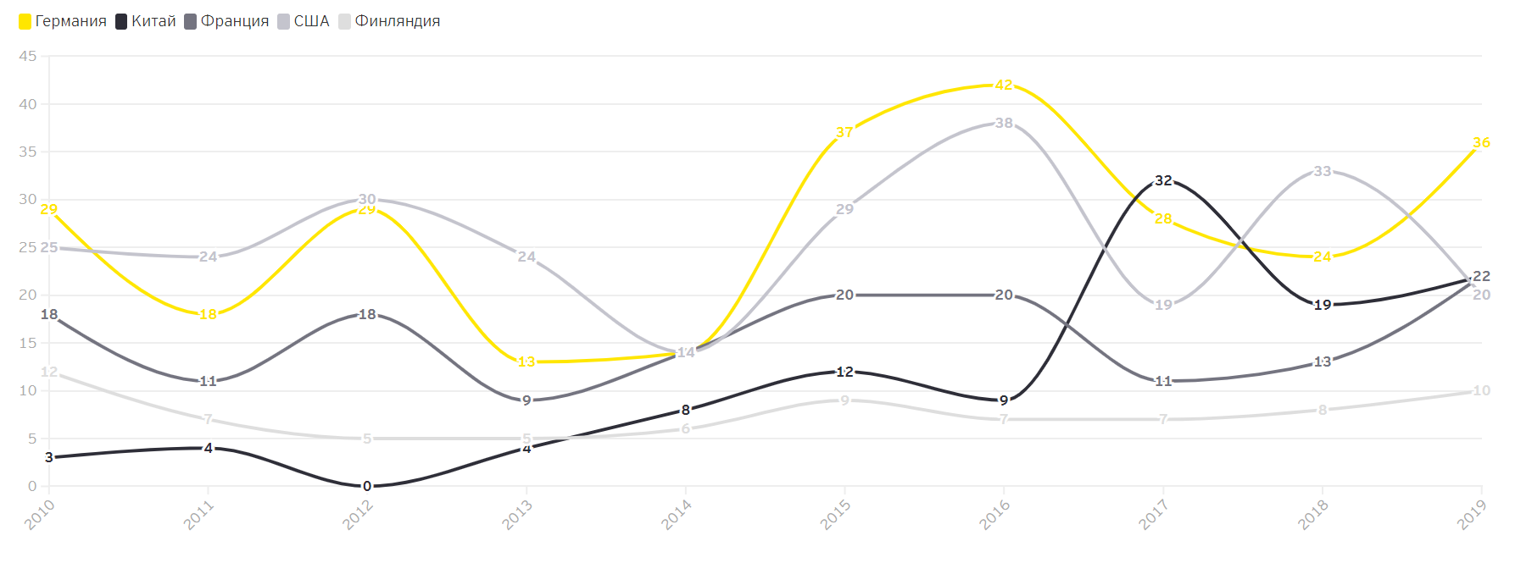
График 1
В основном "иностранные инвесторы верят в будущее российской экономики и ее рост, а также позитивно оценивают усилия государства по улучшению инвестиционного климата. В то же время около половины опрошенных рассказали о негативном влиянии санкций, которые привели к сокращению рынка и затруднили доступ к финансированию". В период начала санкционной войны введенные европейские санкции, касаемые экспорта ряда товаров и оборудования нефтегазовой промышленности и др, спровоцировали ответные российские меры, исходя из чего обе стороны стали нести колоссальные убытки (ЕС, 2015 год - убыток 17,6 млрд.евро), (см. Таблицу 1). 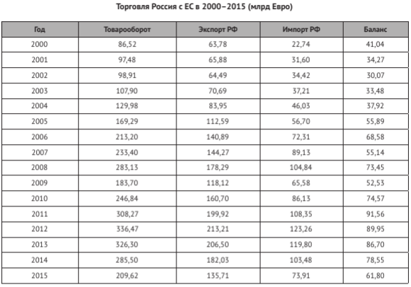
Таблица 1
Объем прямых иностранных инвестиций (ПИИ), вследствие эскалации напряженности вокруг санкционных мер, стал падать (см. график 2).
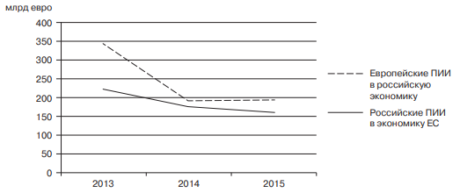
График 2
Тем не менее, несмотря на обострившееся политическое противостояние, Россия продолжает оставаться ключевым торговым и инвестиционным партнером для ЕС, сохраняя свою значимость для европейского бизнеса, в первую очередь, в топливно-энергетическом комплексе (объем ПИИ составил 235,2 млрд. евро, а товарооборот 253,6 млрд.евро). Так, в 2014—2015 гг. «Роснефть» приобрела 16% НПЗ в Германии. Кроме того, приобретения российскими компаниями были сделаны в фармацевтической, строительной и атомной промышленности, а в начале 2020 года, как сообщает ТАСС, «Россия и ЕС совместно запустили 25 долгосрочных инвестиционных проектов на сумму 121 млн.евро».
Таким образом, хоть «взаимное экономическое сотрудничество подвержено негативному влиянию политического фактора», санкции не стоит рассматривать в качестве «поворотного события», ведь еще в 2007—2011 г. объем инвестиций (прямых, портфельных и пр.), поступавший в Россию из ЕС, сократился в 1,8 раза. Более того, Россия продолжает оставаться перспективным торгово-инвестиционным партнером, вследствие географического положения, эффективной государственной политики в сфере экономики, в частности укреплении национальной валюты и внутреннего производственного сектора. Тем не менее, необходимо подчеркнуть, что «интеграция и стратегическое партнерство никогда не были жизненно важными ни для России, ни для ЕС (особенно ЕС) для достижения основных целей развития на региональной и глобальной арене», что является вполне объяснимым, вследствие их геополитических амбиций.

Определение повестки дня вокруг Северного потока – 2
Северный поток - 2, являясь одним из крупнейшим топливно-энергетическим проектом и жизненно необходимым для всех европейских государств (в виду того, что газовое топливо будет поставляться напрямую), в последнее время под конец своей реализации сталкивается с рядом препятствий и ограничений со стороны тех, кто является прямым энергетическим конкурентом России.
В рамках данного исследования принципиально важно то, что реализация этого проекта или его окончательная остановка повлияет на вектор развития дальнейших инвестиционных отношений РФ и Запада и в области иного партнерского сотрудничества, в том числе и международной дипломатии.
Повестка дня заключается в том, что США, пытаясь остановить российский дешевый газ в Европу, активно продвигает свой сжиженный природный газ (СПГ), активно используя санкционную политику и политическое давление на европейские страны. Ситуация еще больше обострилась после отравления Алексея Навального, после чего европейские страны ввели персональные санкции по отношению к российским чиновникам, а также рекомендации по остановке реализации Северного потока – 2. Глава СВР РФ, Сергей Нарышкин, прокомментировал данное решение попыткой спекуляции и раскручивания Вашингтоном дела Навального для прекращения строительства Северного потока – 2, при этом подчеркнув, что большинство европейцев понимают, что отказ от проекта нанесет им существенный ущерб.
Тем не менее, основываясь на абсолютной необходимости Европы в дешевом российском газе, а также наряду с обострившемся экономическим кризисом, вследствие пандемии, Ангела Меркель заверила, что Северный поток – 2 будет окончательно завершен. Следовательно, на данный момент, можно сказать, что инвестиционное сотрудничество России с Европой будет активно продолжаться и в будущей перспективе.

Глава 2. Посткороновирусное влияние политических и экономических факторов на развитие инвестиционных отношений

2.1. Анализ влияния политических факторов на развитие инвестиционных отношений
На основе анализа проведенного теоретического исследования, а также изучению развития событий во время и после пандемии COVID-19 можно выявить следующие политические факторы, способные оказать влияние на развитие инвестиционного сотрудничества:
- Попытка ЕС автоматизироваться от покровительства и контроля со стороны США и стать полноценным влиятельным игроком на мировой политической и экономической арене.
- Снижение уровня благосостояния экономик европейских стран как глобальный вызов со стороны пандемии принуждает западные страны к стремительному восстановлению экономического сектора и привлечению инвестиционных потоков.
- Рост влияния России в странах ЕС, вследствие оказания гуманитарной поддержки в период первой волны пандемии, будет способствовать укреплению авторитета РФ как в политическом, так и торгово-экономическом плане.
- Сравнительно успешное преодоление российской экономики период кризиса демонстрирует устойчивость и надежность государственного регулирования и управления, что, в свою очередь, является перспективным показателем для привлечения инвестиций (см. Приложение 3).
По последнему фактору стоит добавить то, что в плане экономических мер регулирования кризиса, Россия сумела укрепить фискальное здоровье, свободу предпринимательства, а также удержать торговую свободу (см. Приложение 2)

2.2. Анализ влияния экономических факторов на развитие инвестиционных отношений
В качестве экономических факторов, выявленных на основе проведенных анализов исследований «Ernst & Young» и изучения обзора выхода 30 стран из карантина по короновирусу, можно выделить следующие:
- Негативное влияние санкций на торгово-экономическое сотрудничество.
- Прогнозные темпы роста по секторам и риск отмены производственных проектов с привлечением ПИИ.
- Выявление новых экономических секторов, которые станут локомотивами роста европейской экономики в ближайшие годы.
- Сокращение уровня ВВП (Германия на 10%, Австрия на 9%, Франция на 14%, Испания от 6,6% до 13,6%, Италия на 9,1%, Бельгия на 8%).
В качестве первого фактора стоит отметить, что большинство опрошенных бизнес участников отметило, что санкции привели к сокращению российского рынка и затруднено привлечение нового финансирования; удивительным следствием является то, что заморозка существующих проектов и отказ от новых не стали столь существенными (см. рисунок 1).
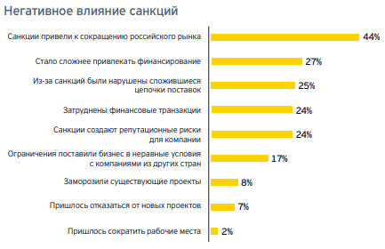
Рис.1
Анализируя второй фактор, можно сделать вывод о том, что самыми эффективными секторами станут агропромышленный комплекс, химическая промышленность и машиностроение (см. рисунок 2).
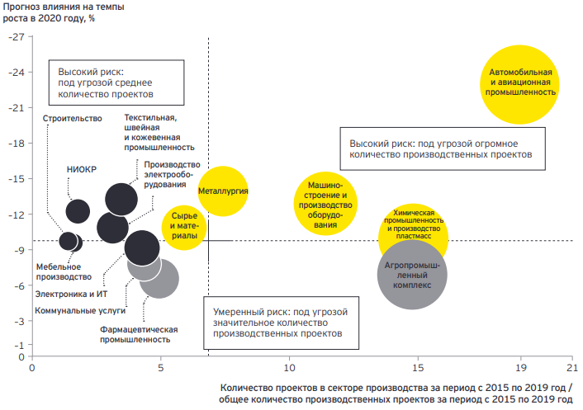
Рис.2
Определяющее влияние на инвестиционные решения после окончания пандемии будут оказывать три мегатренда:
    - ускорение технологических изменений, нацеленных на облегчение доступа клиентов к продуктам и услугам и снижение затрат
    - повышенное внимание к проблемам изменения климата и устойчивого развития
    - реструктуризация цепочек поставок и пересмотр приоритетов в части закупок
В свою очередь секторами-локомативами в европейской экономике станут экологически чистые производства, цифровые технологии, сфера здравоохранения (см. рисунок 3). По мнению специалистов, развитие этих сфер может способствовать подготовке европейских стран к новым глобальным вызовам.

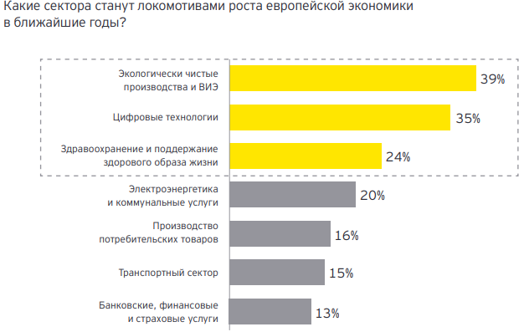
Рис.3

2.3. Эмпирические результаты исследования и составление выводов
Эмпирическим результатом проведенного исследования будет являться выведение действительных перспектив развития инвестиционного сотрудничества между Россией и западными странами и их оценка.
Во-первых, успешная реализация проекта Северный поток – 2 приведет к благоприятной обстановке в сфере обеспечения всего европейского континента голубым топливом. Вдобавок к распространению российского газа в Европе, следует отметить то, что российский бюджет будет наполняться дополнительными доходами, а сам газ для европейских стран будет дешевле. Последнее однозначно будет способствовать появлению новых предприятий на европейском рынке, а их, соответственно, можно считать потенциальными партнерами.
Во-вторых, короновирусная пандемия значительно повлияла на мировые политические события, а также изменению торгово-экономических отношений – переход к развитию или усиленной модернизации других секторов экономики. От этого изменения будет зависеть как экономический потенциал и готовность европейских стран и самой России, так изменение соотношения экономических игроков, которые будут лидировать в производстве товаров и услуг в данном регионе.
В-третьих, стоит подчеркнуть тот факт, что наряду с ростом экономического потенциала России, растет и ее политическое влияние на мировом уровне, в особенности на европейские страны (появление нового сверхзвукового оружия; реализация национальных проектов; избавление долларовой и нефтяной зависимости и другие аспекты). Эта тенденция приведет к тому, что Россия может нарастить свой инвестиционный потенциал в Европе, став более стратегическим торговым партнером. Однако данная перспектива может не сработать в виду наступившей новой волны пандемии. Мы пока не в силах дать однозначную оценку того, как переживут новый карантин Россия и западные страны. Помимо того, роль Китая как ключевого мирового экономического игрока может кардинально изменить соотношение сил в последующий год.
В заключении, касательно достоверности полученных результатов, необходимо отметить, что ход исследования был выстроен через изучение развития экономического сотрудничества и создавшегося проблемного поля, на фоне трех центральных факторов – санкционная война, пандемия, Северный поток – 2. Затем, на основе имеющихся данных мы сопоставили их с результатами экономического исследования, проведенной аналитической компанией, Ernst & Young, результатами отчетов национальных банков по экономическому состоянию европейских государств и результатами исследования экономической ситуации в России Индекса Экономической свободы. Источники являются достоверными и авторитетными, из чего можно сказать, что результаты соответствуют действительности, и их однозначно можно использовать при составлении аналитической экспертизе не только по развитию инвестиционного сотрудничества, но и экономического и политического взаимодействия в целом.

Глава 3. Заключение
В заключение хочется отметить то, что в ходе проведенного исследования была опровергнута первая гипотеза о том, что Северный поток – 2 может быть не реализован, и этом случае инвестиционные отношения ухудшатся. Было выявлено то, что западным странам гораздо выгоднее идти навстречу российским подрядчикам, реализующим данный проект, что впоследствии приведет лишь наращиванию инвестиционного взаимодействия на европейской территории континента.
Далее, была доказана вторая гипотеза о том, что ухудшение экономической ситуации европейских стран вынудит к поиску компромиссов и новых экономических контактов с Россией. На фоне теоретического и практического анализа были приведены соответствующие выводы.
Стоит выделить то, что в качестве перспективы продолжения изучения данной темы можно использовать реальные доходы по инвестициям и размеры компаний и на основе этих переменных построить кросс-секционную регрессию для выявления определенных связей. Такой подход позволяет расширить угол зрения изучения подобной тематики.
Еще, что важно отметить, это то, что мы не исключаем иное развитие событий после октября 2020 года вокруг экономического и политического сотрудничества, реализации Северного потока – 2. В контексте данного исследования мы не будем иметь возможности исправить ход исследования и получившиеся результаты в виду окончания этапа проведения исследовательской работы.

Список литературы:
- Евразийская экономическая интеграция: перспективы развития и стратегические задачи для России [Текст]: докл. к XX Апр. междунар. науч. конф. по проблемам развития экономики и общества, Москва, 9–12 апр. 2019 г. / Т. В. Бордачев, К. О. Вишневский, М. К. Глазатова и др.; отв. ред. Т. А. Мешкова; Нац. исслед. ун-т «Высшая школа экономики». — М.: Изд. дом Высшей школы экономики, 2019.
- XXI Апрельская международная научная конференция по проблемам развития экономики и общества. М.: Издательский дом НИУ ВШЭ, 2020.
- Иностранные инвестиции [Электронный ресурс] / Росстат. URL: http://www.gks.ru/dbscripts/Cbsd/DBInet.cgi#1
- Исследование инвестиционной привлекательности стран Европы. Россия Июнь 2020. Источник: https://www.ey.com/ru_ru/attractiveness/20/alexander-ivlev-attractiveness-2019
- Кешнер М. Экономические санкции в современном международном праве. М.: Проспект, 2015.
- Перспективы развития международного бизнеса в России. 2019. Источник: https://www.ey.com/ru_ru/tax/ey-the-outlook-for-international-business-in-russia-2019_msm_moved
- Сумароков В.Н., Маргания Л.О. Развитие торгово-экономических отношений России и ЕС: временные затруднения или начало долгосрочного кризиса. Мир новой экономики. 2017;(4):70-77.
- Шкваря Л.В. Российско-европейские инвестиции: Динамика и структура в условиях санкций. Вестник РУДН. Серия: Экономика. 2017. Т. 25. № 2. С. 189—198
- Шубин И.И., Косоруков Е.В. Иностранные инвестиции в нефтегазовую отрасль России / Актуальные проблемы государственного управления, экономики, юриспруденции и психологии. М., 2015. С. 127—136.
- Bordachev T. Russia and Europe: Between Integration and Diplomacy // Russia in Global Affairs. 2019. No. 3. P. 38-63
- The UniCredit Economics Chartbook. Q2 2020 [Электронный ресурс]. URL: https://www.research.unicredit.eu/DocsKey/economics_docs_2020_176448.ashxEXT=pdf&KEY=C814QI31EjqIm_1zIJDBJFQWHqiVh6iWvrRmfm0wlw=&T=1
- Chislett W. Inside Spain Nº 171 — 24 March — 22 April 2020 // Real Instituto Elcano [Электронный ресурс]. URL: http://www.realinstitutoelcano.org/wps/wcm/connect/ec0ab590-8461-4455-b21e-bf11b36cb5e5/171_InsideSpain_ElcanoNewsletter.pdf?MOD=AJPERES&CACHEID=ec0ab590-8461-4455-b21ebf11b36cb5e5
- II rapporto stagionale del Fondo Monetario Internazionale dà il nostro Paese tra quelli più colpiti dalla pandemia in termini economici, con ripercussioni sostanziali su tutto il 2020 e crescita contenuta anche nel 2021 [Электронный ресурс]. URL: https://www.linkiesta.it/2020/04/secondo-lfmi-litalia-perdera-oltre-9-punti-di-pil/.
- Leaving lockdown: how it could happen in Belgium [Электронный ресурс]. URL: https://www.brusselstimes.com/all-news/belgium-all-news/107439/leavinglockdown-how-it-could-happen-in-belgium/.
- https://eeas.europa.eu/delegations/russia_ko/35940/%D0%95%D0%B2%D1%80%D0%BE%D0%BF%D0%B5%D0%B9%D1%81%D0%BA%D0%B8%D0%B9%20%D0%A1%D0%BE%D1%8E%D0%B7%20%D0%B8%20%D0%A0%D0%BE%D1%81%D1%81%D0%B8%D0%B9%D1%81%D0%BA%D0%B0%D1%8F%20%D0%A4%D0%B5%D0%B4%D0%B5%D1%80%D0%B0%D1%86%D0%B8%D1%8F
- https://lenta.ru/articles/2020/10/16/snkz/
- https://rg.ru/2020/09/22/naryshkin-raskruchivanie-dela-navalnogo-napravleno-na-sryv-severnogo-potoka-2.html
- https://ria.ru/20200604/1572488424.html
- https://www.ey.com/ru_ru/attractiveness/20/alexander-ivlev-attractiveness-2019
- https://www.ey.com/ru_ru/attractiveness/20/alexander-ivlev-attractiveness-2019
- https://www.heritage.org/index/visualize
- https://www.kp.ru/online/news/3998545/

Приложение 1
Таблица 1
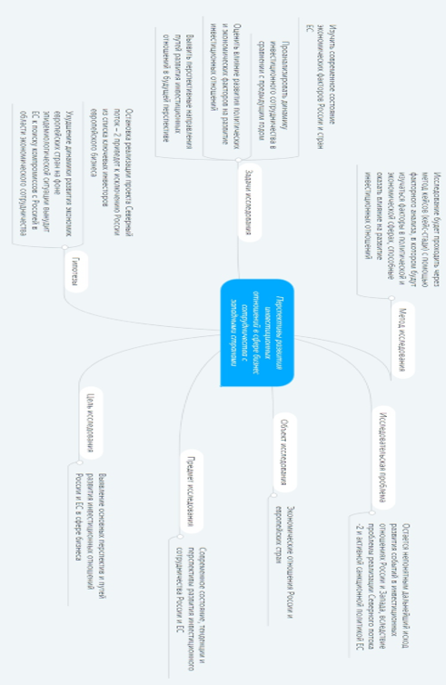

Приложение 2
Таблица 2

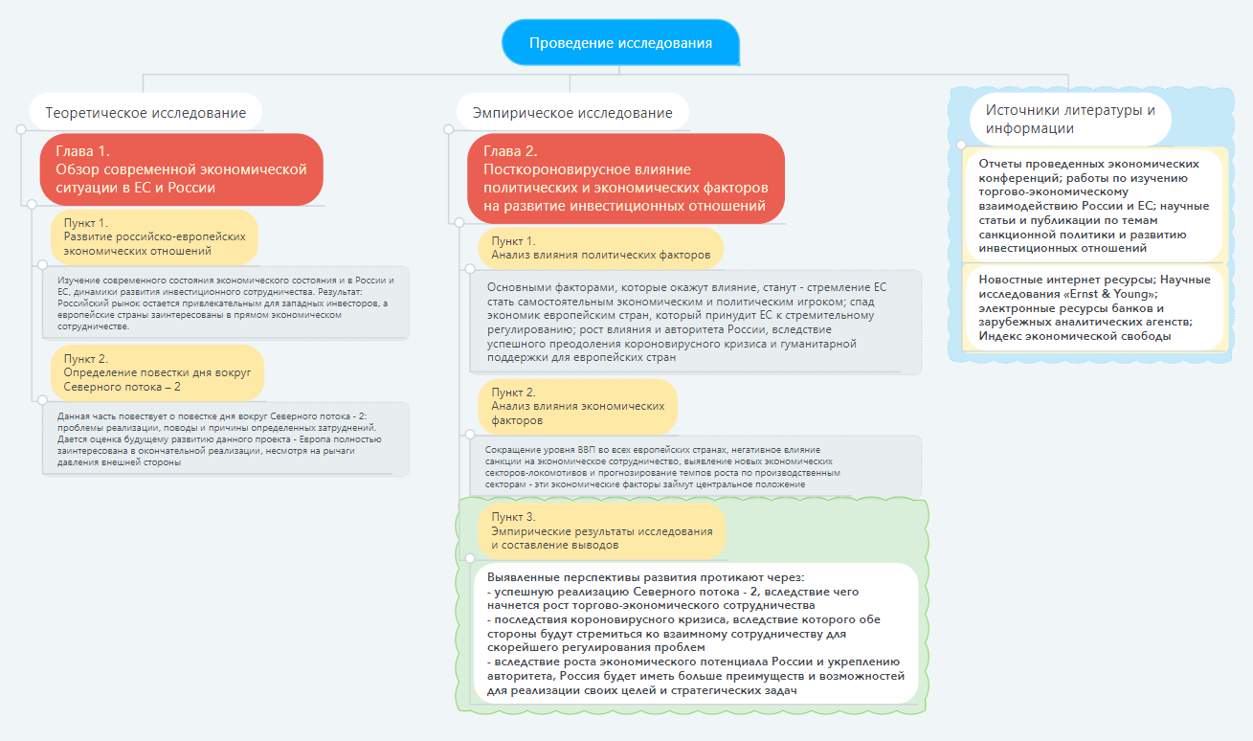
Приложение 3
Таблица 2
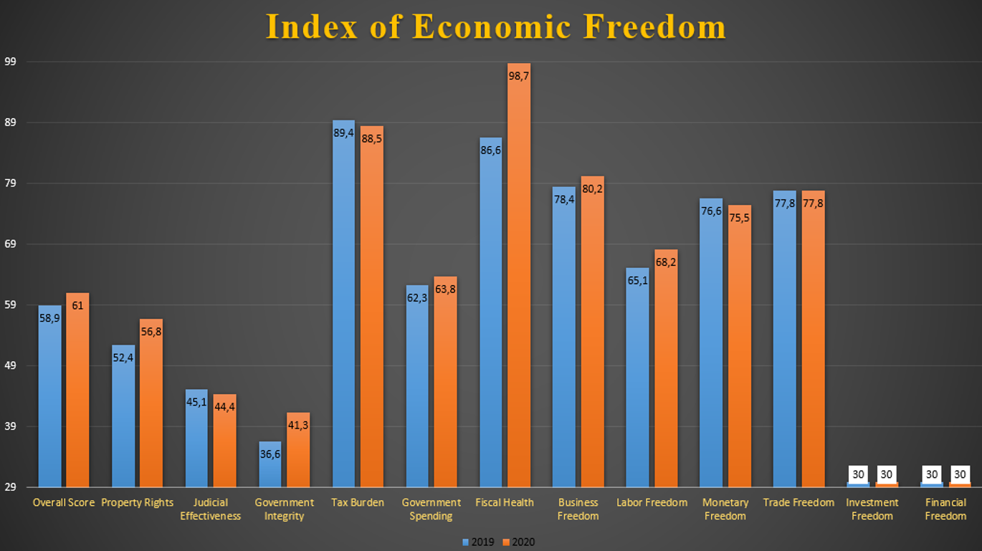

Евразийская экономическая интеграция: перспективы развития и стратегические задачи для России [Текст]: докл. к XX Апр. междунар. науч. конф. по проблемам развития экономики и общества, Москва, 9–12 апр. 2019 г. / Т. В. Бордачев, К. О. Вишневский, М. К. Глазатова и др.; отв. ред. Т. А. Мешкова; Нац. исслед. ун-т «Высшая школа экономики». — М.: Изд. дом Высшей школы экономики, 2019.
Шубин И.И., Косоруков Е.В. Иностранные инвестиции в нефтегазовую отрасль России / Актуальные проблемы государственного управления, экономики, юриспруденции и психологии. М., 2015. С. 127—136.
Исследование инвестиционной привлекательности стран Европы. Россия Июнь 2020. Источник: https://www.ey.com/ru_ru/attractiveness/20/alexander-ivlev-attractiveness-2019
https://www.ey.com/ru_ru/attractiveness/20/alexander-ivlev-attractiveness-2019
Шкваря Л.В. Российско-европейские инвестиции: Динамика и структура в условиях санкций. Вестник РУДН. Серия: Экономика. 2017. Т. 25. № 2. С. 189—198
Перспективы развития международного бизнеса в России. 2019. Источник: https://www.ey.com/ru_ru/tax/ey-the-outlook-for-international-business-in-russia-2019_msm_moved
Кешнер М. Экономические санкции в современном международном праве. М.: Проспект, 2015.
Шкваря Л.В. Российско-европейские инвестиции: Динамика и структура в условиях санкций. Вестник РУДН. Серия: Экономика. 2017. Т. 25. № 2. С. 189—198
Там же
https://eeas.europa.eu/delegations/russia_ko/35940/%D0%95%D0%B2%D1%80%D0%BE%D0%BF%D0%B5%D0%B9%D1%81%D0%BA%D0%B8%D0%B9%20%D0%A1%D0%BE%D1%8E%D0%B7%20%D0%B8%20%D0%A0%D0%BE%D1%81%D1%81%D0%B8%D0%B9%D1%81%D0%BA%D0%B0%D1%8F%20%D0%A4%D0%B5%D0%B4%D0%B5%D1%80%D0%B0%D1%86%D0%B8%D1%8F
Шкваря Л.В. Российско-европейские инвестиции: Динамика и структура в условиях санкций. Вестник РУДН. Серия: Экономика. 2017. Т. 25. № 2. С. 189—198
https://tass.ru/ekonomika/7618293
Сумароков В.Н., Маргания Л.О. Развитие торгово-экономических отношений России и ЕС: временные затруднения или начало долгосрочного кризиса. Мир новой экономики. 2017;(4):70-77.
Иностранные инвестиции [Электронный ресурс] / Росстат. URL: http://www.gks.ru/dbscripts/Cbsd/DBInet.cgi#1
Bordachev T. Russia and Europe: Between Integration and Diplomacy // Russia in Global Affairs. 2019. No. 3. P. 38-63
https://lenta.ru/articles/2020/10/16/snkz/
https://ria.ru/20200604/1572488424.html
https://rg.ru/2020/09/22/naryshkin-raskruchivanie-dela-navalnogo-napravleno-na-sryv-severnogo-potoka-2.html
https://www.kp.ru/online/news/3998545/
https://www.heritage.org/index/visualize
Перспективы развития международного бизнеса в России. 2019. Источник: https://www.ey.com/ru_ru/tax/ey-the-outlook-for-international-business-in-russia-2019_msm_moved
Исследование инвестиционной привлекательности стран Европы. Россия Июнь 2020. Источник: https://www.ey.com/ru_ru/attractiveness/20/alexander-ivlev-attractiveness-2019
Там же
XXI Апрельская международная научная конференция по проблемам развития экономики и общества. М.: Издательский дом НИУ ВШЭ, 2020.
The UniCredit Economics Chartbook. Q2 2020 [Электронный ресурс]. URL: https://www.research.unicredit.eu/DocsKey/economics_docs_2020_176448.ashxEXT=pdf&KEY=C814QI31EjqIm_1zIJDBJFQWHqiVh6iWvrRmfm0wlw=&T=1
Там же
Там же
Chislett W. Inside Spain Nº 171 — 24 March — 22 April 2020 // Real Instituto Elcano [Электронный ресурс]. URL: http://www.realinstitutoelcano.org/wps/wcm/connect/ec0ab590-8461-4455-b21e-bf11b36cb5e5/171_InsideSpain_ElcanoNewsletter.pdf?MOD=AJPERES&CACHEID=ec0ab590-8461-4455-b21ebf11b36cb5e5
II rapporto stagionale del Fondo Monetario Internazionale dà il nostro Paese tra quelli più colpiti dalla pandemia in termini economici, con ripercussioni sostanziali su tutto il 2020 e crescita contenuta anche nel 2021 [Электронный ресурс]. URL: https://www.linkiesta.it/2020/04/secondo-lfmi-litalia-perdera-oltre-9-punti-di-pil/.
Leaving lockdown: how it could happen in Belgium [Электронный ресурс]. URL: https://www.brusselstimes.com/all-news/belgium-all-news/107439/leavinglockdown-how-it-could-happen-in-belgium/.
https://www.ey.com/ru_ru/attractiveness/20/alexander-ivlev-attractiveness-2019

